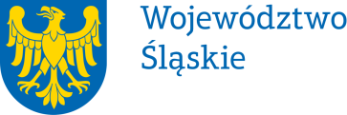 |  | Załącznik do Uchwały nr 208/59/VII/2025  Zarządu Województwa Śląskiego  z dnia 05.02.2025
Pełnomocnictwo | nr 54 / 25
Zarządu Województwa Śląskiego
z dnia 05.02.2025
udziela się

Panu Mirosławowi Michalcowi (Michalec) – dyrektorowi Departamentu Drogownictwa
w Urzędzie Marszałkowskim Województwa Śląskiego

pełnomocnictwa do występowania z wnioskami o udostępnienie danych osobowych z rejestru PESEL, w sprawach dotyczących odszkodowań za nieruchomości nabywane pod drogi publiczne, w których zobowiązanym do wypłaty odszkodowań jest Zarząd Województwa Śląskiego.

Pełnomocnictwa udziela się na czas zajmowania stanowiska dyrektora Departamentu Drogownictwa w Urzędzie Marszałkowskim Województwa Śląskiego.
Pełnomocnictwo może zostać w każdym czasie zmienione lub odwołane.
Umocowany obowiązany jest zwrócić dokument po utracie jego mocy obowiązującej.

Przyjmuję obowiązki/uprawnienia wynikające z treści udzielonego pełnomocnictwa, jednocześnie potwierdzając jego odbiór.

…………………………………….
(data i czytelny podpis)

